Numbers indicate a numerical value and are composed of one or several numerals (0 - 9 for Arabic numerals, which are the most commonly used numerals; I, V, X, L, C, D, M for Roman numerals)

Numbers may be cardinal (deux, vingt, cent un), ordinal (premier, dixième, centième) or collective (une dizaine, une soixantaine)

Numbers may be single (un, deux, trois, cinquante, cent) or compound (dix-huit, trente et un, quarante-deuxième)

Numbers may be

determiners when they precede a noun

Examples: Elle a quatorze ans.
Il a trois sœurs.
Je viens d'acheter vingt-deux paires de chaussettes!

pronouns when they replace a noun

Examples: —Vous étiez combien [de convives] au dîner?
—Nous étions dix, et deux sont partis avant le dessert.

nouns themselves

Examples: —Quels étaient les numéros gagnants au loto cette semaine?
—Le trois, le douze, le vingt-cinq, le trente-deux et le quarante-sept

—Où est ce que vous habitez?
—Au dix-sept rue des Marcassins.

Elle a dessiné un six au tableau.

adjectives when they qualify a noun or pronoun

Examples: Ils se sont classés sixièmes.

1. Cardinal numbers are usually determiners

•Numbers above sixteen combine the following numbers: un/e (1), deux (2), trois (3), quatre (4), cinq (5), six (6), sept (7), huit (8), neuf (9), dix (10), onze (11), douze (12), treize (13), quatorze (14), quinze (15), seize (16), vingt (20), trente (30), quarante (40), cinquante (50), soixante (60), cent (100) et mille (1000)

Examples: 17= dix-sept; 23 = vingt-trois; 36 = trente-six
44 = quarante-quatre ; 57 = cinquante-sept
61 = soixante et un ; 72 = soixante-douze [60+12]
85 = quatre-vingt-cinq [4x20+5]
98 = quatre-vingt-dix-huit [4x20+10+8]
209= deux cent neuf [2x100+9]
1089 = mille quatre-vingt-neuf [1000+4x20+9]

NOTE: In some francophones countries, notably Switzerland and Belgium
70 = septante, 80 = huitante or octante (Switzerland only) and 90 = nonante
—> 71 = septante et un, 81 = huitante et un, 91 = nonante et un
72 = septante-deux, 85 = huitante-cinq, 99 = nonante-neuf, etc.

•0 (zéro) may be a determiner: Elle a fait zéro faute à son examen.

or a noun: Il fait très froid. On a atteint le zéro la nuit dernière.

•The number 1 (un, une) is also an indefinite article. Thus it agrees in gender with the noun it precedes, compound numbers included.
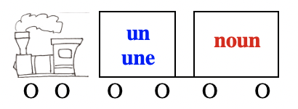
Examples: un homme / une femme
vingt et un hommes / vingt et une femmes

BUT when the number follows the noun, NO agreement with the noun:
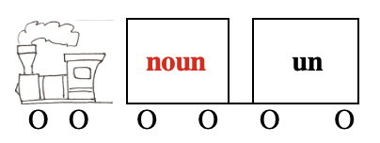
Ouvrez votre livre à la page vingt et un (21)

•Compound numbers below 100 take a hyphen [-], except vingt et un [21], trente et un [31], quarante et un [41], cinquante et un [51], soixante et un [61], and soixante et onze [71]

BUT one writes quatre-vingt-un [81] and quatre-vingt-onze [91]

•vingt, after "quatre", and cent, after another number, take a plural S only when they appear at the end of the total number: quatre-vingts [80] ; cinq cents [500]
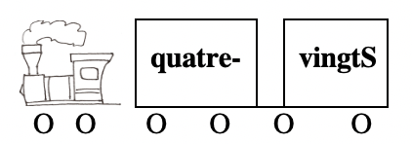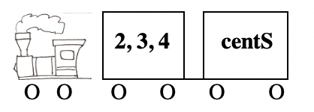

quatre-vingts [80] fleurs ; six cents [600] euros

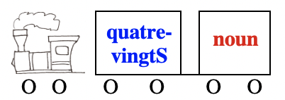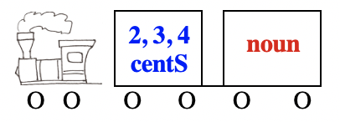

EXCEPTION: when the number follows the noun, no S
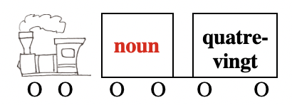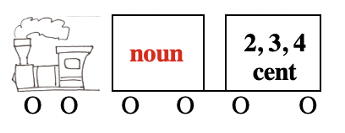
Ouvrez votre livre à la page trois cent [300]
Il habite au numéro quatre-vingt [80]

BEWARE: if 80 and 100 do NOT appear at the end of the total number, no S

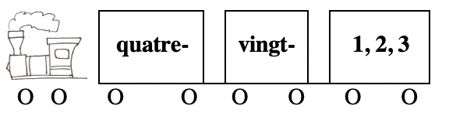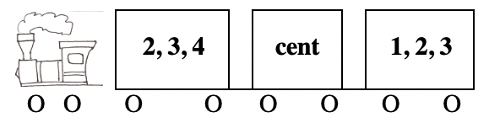
quatre-vingtS BUT quatre-vingt-deux [82], quatre-vingt-douze [92]

cinq centS [500] BUT cinq cent un [501], huit cent vingt-trois [823]

•1.000 (mille) is an invariable number:

J'ai payé ce sac mille euros et ce bracelet deux mille euros.

or more rarely a noun indicating a distance [ =mile]:
Le restaurant est à quinze milles d'ici, mais le café n'est qu'à un mille.

1.001 = mille un/e, 1.002 = mille deux, etc.

EXCEPTION: the expression "mille et un/e"
Je suis pressée, j'ai mille et une choses à faire avant le déjeuner!
Il t'envoie mille et un baisers.
Les Mille et Une Nuits [collection of tales]

for dates, particularly in legal texts, mille may be written mil:
En l'an mil neuf cent cinquante-quatre [1954]

•Numbers from 1.100 to 1.999, particularly dates, may be written and pronounced two different ways

Examples: Sur ce tronçon de route, il y 1.152 = mille cent cinquante-deux [1000+100+50+2]
ou onze cent cinquante-deux [11x100+50+2] accidents par an.

En 1945 = mille/mil neuf cent quarante-cinq [1000+9x100+40+5]
OU dix-neuf cent quarante-cinq [19x100+50+2]

Note: dates of this kind imply the noun année or an:

1956 = l'année/l'an 1956

•million and milliard are collective numbers. They are preceded by an article or a number, if applicable take the plural, and are followed by "DE/D'" (see 3. Collective numbers below ↓)

Examples: Il a gagné un million d'euros au loto!
J'ai mis deux millions de dollars de côté pour ma retraite.
Il y a des milliards d'habitants sur terre.

•How to write numbers

-In a text, numbers between 1-9 are spelled out (un, deux, etc.). Numbers higher than 9 may be written in numerals (10, 201, etc.)

Examples: Il y a deux hommes à la porte.
Je viens d'acheter 22 [or vingt-deux] paires de chaussettes!

BUT for times and temperatures, one may write:
Il est 5 heures et il fait 3 degrés!

-When numbers are written in numerals, punctuation is directly opposite to English

Examples: 4.5 per cent —> 4,5 pour cent
1,000 dollars —> 1.000 euros
1,400,000 dollars —> 1.400.000 euros

BEWARE: NO punctuation for dates: 1915, 1965, 2001

•How to pronounce numbers

[listen to numbers 1 - 100]

2 = deux: "x" is not pronounced,
except for liaison before a vowel or a mute h: deux [z] enfants

3 = trois: "s" is not pronounced, except for liaison: trois [z] heures

5 = cinq: "q" is pronounced [k]

6 = six: "x" is pronounced [s], except for liaison: six [z] amies

NOTE: "x" is NOT pronounced before a noun starting with a consonant:
six jours

7 = sept: "p" is never pronounced, "t" is always pronounced

8 = huit: "t" is pronounced [t], say "le huit" NOT l'huit

NOTE: "t" is NOT pronounced before a noun starting with a consonant:
huit garçons

9 = neuf: "f" is pronounced [f], except for liaison: neuf [v] ans

10 = dix: "x" is pronounced [s], except for liaison: dix [z] hommes

NOTE: "x" is NOT pronounced before a noun starting with a consonant:
dix filles

18 = dix[z]-huit, 19 = dix[z]-neuf BUT: 17 = dix[s]-sept

11 = onze: say "le onze" NOT l'onze

20 = vingt: "g" and "t" are not pronounced

BUT "t" is pronounced in 21 - 29: 21 = vingt [t] et un, 24 vingt [t]-quatre

AND "t" is NOT pronounced in 80 - 99: 80 = quatre-vingts, 92 = quatre-vingt-douze

100 = cent: "t" is not pronounced, except for liaison: cent [t] ans

BUT le "t" is NOT pronounced before un/e, huit or onze: 101 = cent un/e ;
208 = deux cent huit ; 411 = quatre cent onze

For DATES, always pronounce "cent"

1970 = mille/mil neuf cent soixante-dix [1000+9x100+60+10]
OR dix-neuf cent soixante-dix [19x100+60+10]

contrary to English: nineteen hundred seventy

2. Ordinal numbers are usually adjectives placed before the noun they qualify

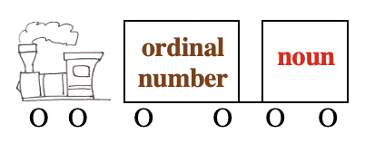

•Ordinal numbers indicate a ranking order. They are formed by adding -ième to the corresponding cardinal number.

Examples: deux —> deuxième
trois —> troisième

NOTE: before -ième, the final "s" and "x" of the cardinal number are both pronounced [z]

EXCEPTIONS:
un/une —> premier, première
except when un is part of a compound number: vingt et un —> vingt et unième

deux —> deuxième or second/e (in a series of 2)

trois —> troisième
but also tiers/tierce in ready-made expressions:
une tierce personne [a third party], le Tiers monde [the Third World]

cinq —> cinquième ; neuf —> neuvième

the final mute e of the cardinal number disappears:
douze—> douzième ; quinze —> quinzième

NOTE: énième refers to an indeterminate number
Pour la énième fois [the umpteenth time], ne mets pas les pieds sur la table!

•Ordinal numbers agree in number (and in the case of premier in gender) with the noun they precede or replace/imply.

Examples: Son premier amour s'est mal terminé.
Note: before a vowel or a mute h, premier is pronounced "première"
because of the liaison

Ma première petite amie avait les cheveux blonds.
—> Ma première avait les cheveux blonds

•If premier or dernier (last) is used with a cardinal number, the cardinal number is placed before the ordinal number, contrary to English.

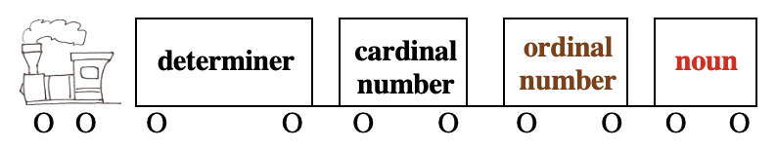

Example: Mes deux premiers enfants [My first two children] sont nés au Cameroun.

•When ordinal numbers are attributive adjectives or pronouns, they are preceded by a definite article or another determiner.

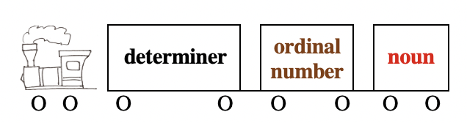

Examples: Mon troisième examen du semestre était difficile.

Il habite au [= à+le] dixième étage.

Mes 3 trois sœurs m'ont rendu visite hier. La première a apporté un gâteau, la deuxième du jus de fruit et la troisième des biscuits.

Les résultats de la première course étaient serrés: le premier [= le coureur classé numéro 1] a mis 2 minutes 30, le deuxième 2 minutes 31, le troisième deux minutes 32 et les quatrièmes ex aequo [=tied] à 2 minutes 34!

Un second test sanguin a confirmé les résultats du [= du+le] premier.

•When ordinal numbers are predicative adjectives, they do NOT take a determiner

Examples: Elle est arrivée première.
Marie et Jean se sont classés deuxièmes.

Which sort of number to use for day dates and monarchs?

Always use a cardinal number, except for premier/première.

For dates, numbers are always preceded by a definite article except when the day of the week is specified.

Examples: Elle est arrivée le premier (1er) mars.
Il va partir en voyage le trente (30) avril.
Les cours commencent [le] lundi trois (3) septembre.

For monarchs, use Roman numerals.

Examples: François Ier = François Premier / Elizabeth Ière = Elizabeth Première
Louis XIV = Louis Quatorze
Napoléon III = Napoléon Trois

3. Collective numbers

•Collective numbers often indicate an approximation. They are formed by adding
-aine to some of the cardinal numbers. Collective numbers are usually feminine. They are preceded by an article

Examples: huit —> une huitaine
vingt —> une vingtaine

before -aine, the final consonant of the cardinal number is always pronounced
cent —> une centaine

EXCEPTIONS:

the final mute e of the cardinal number disappears:
douze —> douz- —> une douzaine
trente —> trent- —> une trentaine
dix —> une dizaine
mille —> un millier
un million, un milliard [see above ↑]

•Like adverbs of quantity [see "Indefinites" page 24 (Word Nerd)] collective numbers indicate a quantity. When they precede a noun, they must be followed by DE/D' and, when the noun is absent, they must be used with the pronoun EN.

Examples: J'ai acheté une huitaine DE croissants.

—Tu as combien d'euros?
—Oh, j'EN ai une centaine.

•Like adverbs of quantity, collective numbers, particularly "douzaine," are preceded by a definite article when used to specify a price.

Examples: Ici, les yaourts coûtent 3 euros la douzaine,

douzaine is often used with groceries and then indicates exactly 12 units

Example: J'ai acheté une douzaine d'œufs [= douze œufs]

One can also buy une demi-douzaine

Example: J'ai acheté une demi-douzaine d'œufs [= six œufs]

NOTE: une quinzaine [de jours] = deux semaines = two weeks = a fortnight

Examples: Il est parti en vacances. Il revient dans une quinzaine.

•Collective numbers are preceded by a definite article when used to approximate someone's age.

Example: Oscar? Il doit avoir la soixantaine.

4. Numeral adverbs

•Are formed by adding -ment to ordinal numbers.

Examples: premier, première —> premièrement
deuxième —> deuxièmement [secondement is more formal]
troisième —> troisièmement

Non, je ne ferai pas la vaisselle ce soir. Premièrement, c'est à toi de la faire et deuxièmement j'ai des devoirs à finir pour demain.

They may be replaced by their latin equivalents: primo, secundo [deuxio, in spoken French only], tertio, etc.

Non, je ne ferai pas la vaisselle ce soir. Primo, c'est à toi de la faire et deuxio j'ai des devoirs à finir pour demain.

•bis and ter indicate, often in songs, that one must repeat a word or a sentence 2 or 3 time.

Examples: J'ai descendu dans mon jardin (bis) [listen to traditional French song]

They are also used to indicate that the same number can be applied to a second or third element

Examples: 1. le passé
1bis. le passé composé
1ter. l'imparfait
2. le futur

they are particularly used for addresses, since in France there may be two or three identical numbers in succession

Examples: Toute ma famille habite rue de Seine: mes grands-parents au numéro 10, mes parents au numéro 10bis et ma soeur et son mari au 10ter!

5. Fractions

•Fractions are composed of a numerator (cardinal number) and a denominator (ordinal number). the denominator agrees in number with the numerator.

Examples: 1/5 = un cinquième ; 3/16 = trois seizièmes

NOTE: 3 denominators are different from the ordinal number:

1/2 = un demi ; 3/2 = trois demis
1/3 = un tiers
1/4 = un quart ; 3/4 = trois quarts

•When the numerator is different from "un", the fraction is usually preceded by the definite article les. Like adverbs of quantity, fractions indicate a quantity. When they precede a noun, they must be followed by DE/D' and, when the noun is absent, they must be used with the pronoun EN.

Examples: Justin a mangé un tiers de la tarte et les trois quarts du gâteau!
Mon oncle m'a laissé les deux tiers de sa fortune en héritage.

—Il reste du gâteau?
—Oui, mais Justin, EN a déjà mangé les trois quarts.

•DEMI is used for numerical calculations

Examples: J'ai eu seulement dix et demi (10,5) à mon interro.
Huit demis égalent quatre.
Je voudrais un demi-litre (500 cl) de lait, s'il vous plaît.

NOTE: un demi-kilo = une livre (500g):
Je voudrais un kilo de pommes, une livre de nectarines et une demi-livre (250g) de cerises, s'il vous plaît.

In a bar: Je voudrais un demi [=a beer]

used with a noun, demi is invariable when placed before the noun
and is linked to the nom with a hyphen [-]: un demi-litre, une demi-heure

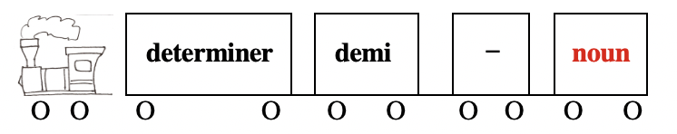
when placed after the noun, demi agrees in GENDER (but NOT in number) with the noun and is linked to the noun with "et":
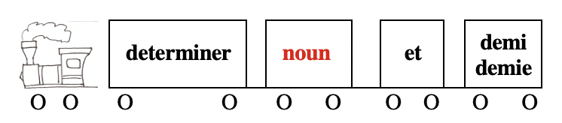
un litre et demi, deux kilos et demi, une livre et demie, deux heures et demie

when half is not used for an exact numerical calculation but for an approximation, demi is replaced with la moitié [+ de + determiner + noun]:

Examples: Arrête, tu as déjà mangé la moitié de la tarte!
Tu veux un éclair entier ou seulement la moitié?
La moitié du temps mes enfants s'amusent au lieu de faire leurs devoirs.

6. Mathematical operations

l'addition [feminine] 4 + 2 = 6 —> quatre et/plus deux font/ égale[nt] six
la soustraction 8 — 3 = 5 —> huit moins trois font/égale[nt] cinq
la division 16 : 4 = 4 —> seize divisé par quatre fait/égale quatre
la multiplication 5 x 4 = 20 —> cinq fois quatre font/égale[nt] vingt

There are also multiplicative words, which can be adjectives or masculine nouns

the most common: x 2 —> double ; x 3 —> triple

but also, for example: x 4 —> quadruple ; x 5 —> quintuple

x 100 —> centuple is usually approximative and refers to a large quantity

Examples: Vous devez fournir une preuve d'identité en triple exemplaire.

Ma mère et mon père font exactement le même travail et il gagne le double!

Il m'a rendu l'affection que je lui portais au centuple.

7. Other quantitative forms

-There are quantitative forms ending in -naire or -génaire, adjectives or nouns, expressing people's age

30 ans+ = trentenaire ; 40 ans+ = quadragénaire ; 50 ans + = quinquagénaire
60 ans + = sexagénaire ; 70 ans+ = septuagénaire ; 80 ans+ = octogénaire
90 ans + = nonagénaire ; 100 ans + = centenaire

Examples:

Il y a déjà eu une centenaire dans ma famille: ma grand-mère.

Les trentenaires trouvent plus facilement un nouveau travail que les quinquagénaires.

Il n'a pas un cheveu blanc, on ne dirait pas qu'il est sexagénaire.

NOTE:

•centenaire may also refer to something non-human

En 1889, la révolution française était centenaire.

•millénaire is never used for people

Le troisième millénaire a commencé le 1er janvier 2001.

-There are nouns for groups made of a certain number of elements, for example:

un duo = a group of 2 singers, musicians, and, by extension, people
un quatuor, un quintet/quintette = a groupe of 4, 5 musicians
des jumeaux, jumelles ; des triplés, triplées = 2, 3 brothers / sisters of the same age
un tercet, un quatrain, un sizain = in poetry, a stanza with 3, 4, 6 lines
un quintal = 100 kilos
un quinquennat, un septennat = a period of 5, 7 years (in politics)
un octosyllabe, un décasyllabe = in poetry, a line with 8, 10 syllables

Other sections to review @ French Grammar Games for Grammar Geeks:

-Determiners (Word Nerd)
-Indefinites (Word Nerd)
-Adjectives (Word Nerd)
-For date and time: Expressing Time(Sentence Whiz)

